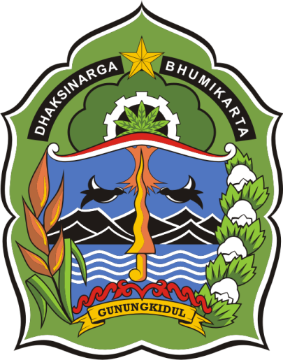

**TIM AHLI CAGAR BUDAYA**

**KABUPATEN GUNUNGKIDUL**

**NASKAH REKOMENDASI PENETAPAN**

**ARCA DURGA MAHISASURAMARDHINI BG.67**

**SEBAGAI**

**BENDA CAGAR BUDAYA PERINGKAT KABUPATEN**

**Juni 2018**

Dokumen Nomor : R0030/TACBGK/06/2018

**NASKAH REKOMENDASI PENETAPAN**

**ARCA DURGA MAHISASURAMARDHINI BG.67**

**NGLEMURU, JATIAYU, KARANGMOJO**

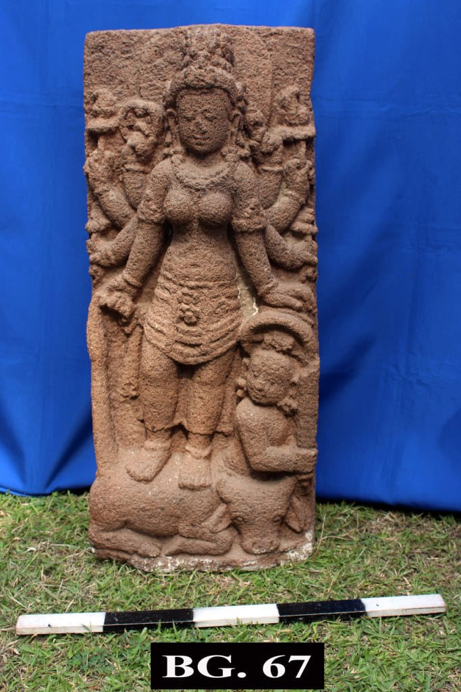

**REKOMENDASI**

**ARCA DURGA MAHISASURAMARDHINI BG.67**

|  |  |  |
| --- | --- | --- |
| Menimbang | : | 1. Bahwa berdasarkan Undang-Undang Nomor 11 Tahun 2010 tentangCagarBudaya, Arca Durga Mahisasuramardhini BG.67 dari Nglemuru, Jatiayu, Karangmojo belum ditetapkan sebagai Benda Cagar Budaya dan peringkatnya; 2. bahwa Tim Ahli Cagar Budaya Gunungkidul telah melakukan kajian Fragmen Menhir Arca Durga Mahisasuramardhini BG.67 dari Nglemuru, Jatiayu, Karangmojo. |
| Mengingat | : | 1. Pasal 5, Pasal 6, dan Pasal 44 Undang-Undang Nomor 11 Tahun 2010 tentang Cagar Budaya, Lembaran Negara Republik Indonesia Tahun 2010 Nomor 130. 2. Peraturan Daerah Provinsi Daerah Istimewa Yogyakarta Nomor 6 Tahun 2012 tentang Pelestarian Warisan Budaya dan Cagar Budaya; 3. Peraturan Gubernur Daerah Istimewa Yogyakarta Nomor 62 Tahun 2013 tentang Pelestarian Cagar Budaya; 4. Peraturan Gubernur Daerah Istimewa Yogyakarta Nomor 56 Tahun 2014 tentang Penghargaan Pelestari Warisan Budaya dan Cagar Budaya; 5. Keputusan Gubernur Daerah Istimewa Yogyakarta No. 69/KEP/2018 tentang Pembentukan Tim Ahli Cagar Budaya Daerah Istimewa Yogyakarta Tahun Anggaran 2018. |
| Merekomendasikan | : | Arca Durga Mahisasuramardhini BG.67 dari Nglemuru, Jatiayu, Karangmojo sebagai Benda Cagar Budaya dan berperingkat Kabupaten. |

**HASIL KAJIAN**

**ARCA DURGA MAHISASURAMARDHINI BG.67**

|  |  |  |  |
| --- | --- | --- | --- |
| **I** | **IDENTITAS** |  |  |
|  | Nama Benda | : | Arca Durga Mahisasuramardhini |
|  | No. Inventaris | : | BG.67 |
|  | Bahan | : | Batu andesit |
|  | Warna |  | Hitam |
|  | Lokasi Penemuan | : |  |
|  | Alamat | : | Nglemuru |
|  | Kelurahan | : | Jatiayu |
|  | Kecamatan | : | Karangmojo |
|  | Kabupaten | : | Gunungkidul |
|  | Provinsi | : | Daerah Istimewa Yogyakarta |
|  | Lokasi Penyimpanan | : | Museum Taman Wisata Candi Prambanan |
|  | Alamat | : | Jalan Jogja-Solo Km.16, Kranggan |
|  | Kelurahan | : | Bokoharjo |
|  | Kecamatan | : | Prambanan |
|  | Kabupaten | : | Sleman |
|  | Provinsi | : | Daerah Istimewa Yogyakarta |
|  |  |  |  |
| **II** | **DESKRIPSI** |  |  |
|  | Uraian | : | Durga Mahisasuramardhini, merupakan salah satu aspek dari istri (sakti) Dewa Siwa. Durga merupakan aspek *ugra* (marah), yang menaklukkan *Asura* (raksasa) dan *Mahisa* (kerbau). Untuk menaklukkan kedua musuhnya ini para Dewa memberi senjata kepada Durga, sehingga senjata-senjata tersebut jadi atribut atau *laksana* yang dibawa Durga untuk mengalahkan kedua musuhnya .  Durga digambarkan bertangan delapan, masing-masing memegang:  1. Tangan kiri belakang (1) memegang *Sangka* (terompet kerang), tangan ke-2 memegang padma, tangan ke-3 memegang seperti bunga, tangan ke-4 diatas perisai yang dibawa *Asura* (raksasa).  2. Tangan kanan belakang (1) memegang *cakra* (roda), tangan ke-2 dan ke-3 seperti tangan kiri memegag bunga, tangan ke-4 memgang ekor *Mahisa* (lembu)  Durga sendiri berdiri dengan sikap *Samabanga*, dan berada di atas *Mahisa*. Memakai mahkota *Jatamakutha*, memakai anting-anting, kalung, kelat bahu, *upawita*, gelang tangan dan kaki. Berbusana kain bawah yang dipakai semata kaki, dengan pelengkap ikat pinggang, *uncal*, dan sampur.  Ditinjau dari sikap berdiri, proporsi arca, dan atribut yang dibawa, maka Durga dari Nglemuru, Jatiayu, Karangmojo ini kurang proporsional, dengan sikap berdiri yang biasa, dan kelengkapan atribut yang minimalis. Kualitas batu arca dari Nglemuru, Jatiayu, Karangmojo ini juga dari material yang kurang baik. |
|  | Ukuran | : | Tinggi keseluruhan : 68 cm  Lebar keseluruhan : 29 cm  Tebal keseluruhan : 19 cm |
|  | Kondisi Saat Ini | : | Kondisi arca terawat dan saat ini tersimpan di Museum Taman Wisata Candi Prambanan. |
|  | Sejarah | : | 1. Tinjauan Sejarah dari Arca Durga 2. Sejarah penemuan   Informasi sejarah penemuan Arca Durga Mahisasuramaardhini dari Nglemuru, Jatiayu, Karangmojo ini memang tidak diketahui secara pasti. Hanya berdasar buku Katalog Koleksi Arca Batu, terbitan BPCB DIYogyakarta, arca ini ditemukan tahun 1976. Namun bagaimana proses penemuannya tidak diceritakan, kemungkinan karena sudah terjadi lebih 40 tahun yang lalu   1. Sejarah Arca Durga Mahisasuramaardhini   Arca Durga adalah arca dewi dalam agama Hindhu. Durga Mahisa-suramaardhini merupakan salah satu aspek dari sakti atau istri Dewa Siwa. Sebenarnya Durga adalah aspek *ugra* (marah) dari Parwati. Aspek muncul Durga ini karena harus mengalahkan raksasa *(Asura*), dan sapi (*Mahisa*). Durga umumnya digambarkan bertangan 4, 6, 8 atau lebih, dan mempunyai mata ke 3 di dahinya. Biasanya Durga ini digambarkan dengan sikap berdiri Tribanga, dengan membawa atribut komplit seperti *sangkha*, perisai, busur, memegang rambut *asura* untuk tangan kiri. Memegang *cakra*, pedang (*khadga*), anak panah, dan ekor lembu *Mahisa*. Sebagi contoh arca Durga Mahisasuramardhini yang ada di candi Siwa Prambanan.  Jika ditinjau dari aspek sejarahnya, arca Durga ini mempunyai sejarah yang panjang, karena dapat menunjukkan perkembangan agama Hindhu di daerah tertentu, karena biasanya arca Durga merupakan bagian dari sebuah bangunan candi. Arca Durga ini menempati bilik atau relung utara pada sebuah candi, contoh, arca Durga di Candi Prambanan dan Sambisari.   1. Tinjauan Ikonografi   Ditinjau dari ikonografinya, Durga dari Nglemuru, Jatiayu, Karangmojo ini digambarkan sebagai Dewi, memakai mahkota berupa *Karandha Makutha*, dan memakai perhiasan yang lengkap, yaitu gelang (*kankana*), kalung (*keyura*). Ikat dada, kelat bahu. Dan berkain yang dilengkapi sampur, penggambaran semuan perhiasan tampak mewah. Durga ini digambarkan bertangan 8, dengan penggambaran ikonografi sebagai berikut:   1. Tangan kiri belakang (1) memegang *Sangka* (terompet kerang), tangan ke-2 memegang padma, tangan ke-3 memegang seperti bunga, tangan ke 4 diatas perisai yang dibawa *Asura* (raksasa) 2. Tangan kanan belakang (1) memegang *cakra* (roda), tangan ke-2 dan ke-3 seperti tangan kiri memegag bunga, tangan ke 4 memgang ekor *Mahisa* (lembu) 3. *Asura* yang dikalahkan membawa perisai dan gadha 4. Durga sendri berdiri dengan sikap *Samabanga*, dan berada di atas *Mahisa* 5. Memakai mahkota *Jatamakutha*, memakai anting-anting, kalung, kelat bahu, *upawita*, gelang tangan dan kaki. Berbusana kain bawah yang dipakai semata kaki, dengan pelengkap ikat pinggang, *uncal*, dan sampur. |
|  | Status Kepemilikan dan/atau Pengelolaan | : | Pemilik : Balai Pelestarian Cagar Budaya DIY  Pengelola : Museum Taman Wisata Candi Prambanan |
| **III** | **KRITERIA SEBAGAI BENDA CAGAR BUDAYA** | | |
|  | Dasar Hukum | : | Berdasarkan identifikasi dan analisis dapat disimpulkan bahwa Arca Durga Mahisasuramardhini BG.67 dari Nglemuru, Jatiayu, Karangmojo memenuhi kriteria sesuai dengan Undang-Undang Nomor 11 Tahun 2010 tentang Cagar Budaya:  **Pasal 5**   1. Berusia 50 (lima puluh) tahun atau lebih; 2. Mewakili masa gaya paling singkat berusia 50 (lima puluh) tahun; 3. Memiliki arti khusus bagi sejarah, ilmu pengetahuan, pendidikan, agama, dan/atau kebudayaan, dan 4. Memiliki nilai budaya bagi penguatan kepribadian bangsa.   **Pasal 6**   1. Berupa benda alam dan/atau benda buatan manusia yang dimanfaatkan oleh manusia, serta sisa-sisa biota yang dapat dihubungkan dengan kegiatan manusia dan/atau dapat dihubungkan dengan sejarah manusia. 2. Bersifat bergerak atau tidak bergerak; dan 3. Merupakan kesatuan atau kelompok.   **Pasal 44**   1. Sebagai Cagar Budaya yang diutamakan untuk   dilestarikan dalam wilayah kabupaten/kota;   1. Mewakili masa gaya yang khas; 2. Tingkat keterancamannya tinggi; 3. Jenisnya sedikit; dan/atau 4. Jumlahnya terbatas. |
|  | Alasan | : | **Pasal 5**   1. Berusia 50 (lima puluh) tahun atau lebih;   berdasarkan ikonografi, arca Durga ini berasal dari masa klasik Jawa Tengah (abad VIII-X M).   1. Mewakili masa gaya paling singkat berusia 50 (lima puluh) tahun;   Arca Durga ini mewakili masa gaya klasik Jawa Tengah (abad VIII – X M).   1. Memiliki arti khusus bagi sejarah, ilmu pengetahuan, pendidikan, agama, dan/atau kebudayaan, dan   Sejarah : Arca ini menggambarkan perkembangan sejarah agama Hindu di Gunungkidul, dengan adanya arca Durga ini maka di Gunungkidul inipun dahulu juga pernah berkembang agama Hindu.  Ilmu pengetahuan : khususnya bagi ilmu arkeologi dan sejarah kebudayaan serta dapat digunakan sebagai rekonstruksi sejarah masa klasik di Gunungkidul. Sehingga ditemukannya arca Durga di Nglemuru, dimungkinkan di daerah tersebut terdapat bangunan candi yang sampai sekarang belum ditemukan.  Arca Durga ini menjadi artefak yang istimewa di Gunungkidul karena temuan arca dari masa Hindu ini sangat langka, apalagi arca yang dibuat dengan material batu andesit. Seperti diketahui bahwa kebanyakan artefak di Gunungkidul adalah berasal dari periode Prasejarah, dan menggunakan material batu putih. Untuk arca dari masa kalsik Jawa Tengah dan dengan material batu andesit sangat jarang ditemukan.   1. memiliki nilai budaya bagi penguatan kepribadian bangsa.   **Pasal 6**  Benda Cagar Budaya dapat:   1. berupa benda alam dan/atau benda buatan manusia yang dimanfaatkan oleh manusia, serta sisa-sisa biota yang dapat dihubungkan dengan kegiatan manusia dan/atau dapat dihubungkan dengan sejarah manusia;   Arca ini merupakan benda buatan manusia yang dimanfaatkan oleh manusia sebagai salah satu alat pemujaan. Dari arca ini diketahui aktivitas manusia yang berhubungan dengan keagamaan   1. bersifat bergerak atau tidak bergerak; dan   Sudah cukup jelas   1. merupakan kesatuan atau kelompok.   Arca Durga biasanya merupakan bagian dari bangunan candi yaitu berada di bilik sebelah utara pada sebuah candi.  **Pasal 44**  Cagar Budaya dapat ditetapkan menjadi Cagar Budaya peringkat kabupaten/kota apabila memenuhi syarat:yang diutamakan untuk dilestarikan dalam wilayah kabupaten/kota;   1. sebagai Cagar Budaya yang diutamakan untuk dilestarikan dalam wilayah kabupaten/kota;   Arca Durga dari masa Klasik ini sangat langka ditemukan di wilayah Gunungkidul. Demikian juga material batu andesit yang sulit didapat diwilayah Gunungkidul sehingga keberadaannya perlu dilestarikan.   1. mewakili masa gaya yang khas;   Mewakili masa gaya klasik Jawa Tengah.   1. tingkat keterancamannya tinggi;   dapat mengalami kerusakan yang diakibatkan baik dari faktor alam dan manusia.   1. jenisnya sedikit; dan/atau   Sangat jelas   1. jumlahnya terbatas.   Sangat jelas |
|  | Nilai Penting | : | * + - 1. **Nilai penting Sejarah:**   Nilai penting perkembangan sejarah masa Klasik di Gunungkidul. Artefak tersebut menunjukkan bahwa di Gunungkidul pernah berkembang agama Hindu.   * + - 1. **Nilai penting Ilmu Pengetahuan:**   Khususnya bagi ilmu arkeologi dan sejarah kebudayaan serta dapat digunakan sebagai rekonstruksi sejarah masa Klasik di Gunungkidul.   * + - 1. **Nilai penting Pendidikan dan Kebudayaan:**   Sebagai pembelajaran tentang kebudayaan masa lampau (masa klasik) di daerah Gunungkidul yang sangat langka. |
| **IV** | **KESIMPULAN** |  |  |
|  | Berdasarkan kajian terhadap data yang tersedia hingga saat ini, maka Tim Ahli Cagar Budaya Kabupaten Gunungkidul merekomendasikan kepada Bupati Gunungkidul sebagai berikut:  1. Menetapkan status Arca Durga Mahisasuramardhini BG.67 dari Nglemuru, Jatiayu, Karangmojo sebagai **Benda Cagar Budaya**.  2. Menetapkan peringkat Arca Durga Mahisasuramardhini BG.67 dari Nglemuru, Jatiayu, Karangmojo sebagai **Benda Cagar Budaya Peringkat Kabupaten**. | | |

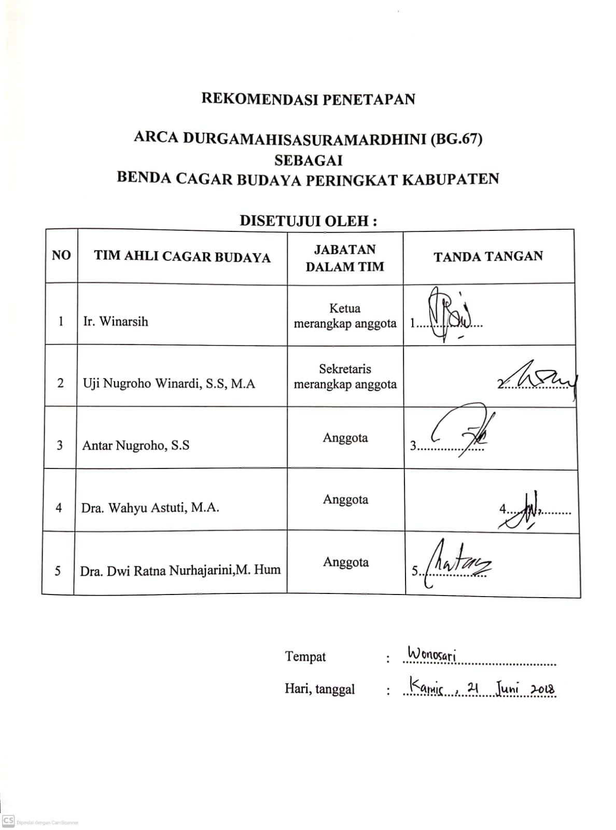

**DAFTAR PUSTAKA**

Balai Pelestarian Cagar Budaya Yogyakarta, 2014, Katalog Kolaeksi Arca Batu Balai Pelestarian Cagar Budaya Yogyakarta.

Cecep Eka Permana, 2016, R, Kamus Istliah arkeologi, Jakarta: WEdatama Widya Sastra,

Gupte, RS, Iconnography, 1972, Iconography Hindhu Buddhust and Jains. Bombay: DB, Taraporevala Sons n Co.

Ratnaesih Maulana, Ikonografi Indonesia, 1997, Fakultas Sastra Universitas Indonesia